**МИНИСТЕРСТВО ЦИФРОВОГО РАЗВИТИЯ,**

**СВЯЗИ И МАССОВЫХ КОММУНИКАЦИЙ РОССИЙСКОЙ ФЕДЕРАЦИИ**

**ФЕДЕРАЛЬНОЕ ГОСУДАРСТВЕННОЕ БЮДЖЕТНОЕ ОБРАЗОВАТЕЛЬНОЕ УЧРЕЖДЕНИЕ ВЫСШЕГО ОБРАЗОВАНИЯ**

**«САНКТ-ПЕТЕРБУРГСКИЙ ГОСУДАРСТВЕННЫЙ УНИВЕРСИТЕТ ТЕЛЕКОММУНИКАЦИЙ ИМ. ПРОФ. М.А. БОНЧ-БРУЕВИЧА»**

**(СПбГУТ)**

2 октября 2024 г**.** Вариант №15

Факультет Кибербезопасности

Кафедра Инфокоммуникационных систем

# Отчет по лабораторной работе №0.3

«Циклические вычислительные процессы. Вычисления по рекуррентным формулам»

**по дисциплине «Технологии и методы программирования»**

Выполнили студенты гр. ИКБ-32  
Кушалиев Карим Искандерович Цыплаков Никита Андреевич

Принял ст.преп.

Воронцова И. О.

**Цель лабораторной работы**

Определить значение выражения с использованием 3 циклов. Для вывода значений выражения использовать оператор выбора switch()

**Задание**

Ввести с клавиатуры символ. Если этот символ - «f» или «F» - то вычислить значение y с помощью оператора FOR; если этот символ - «w» или «W» - то вычислить y операторов WHILE; если этот символ - «d» или «D» - оператором DO WHILE; если введен какой-либо другой символ — вывести сообщение «НЕВЕРНЫЙ СИМВОЛ» Вместо символов f, w или d можно вводить цифры 1,2 или 3

**Листинг программы**

#include <iostream>

#include <cmath>

**using** std**::**cout**,** std**::**cin**,** std**::**endl**,** std**::**pow**,** std**::**cos**;**

int main**()**

**{**

const double X **=** 1.64**;**

const int N **=** 12**;**

const double cos_of_X_squared **=** pow**(**cos**(**X**),** 2**);**

char user_input**;**

double y **=** 0**;**

cout **<<** "Введите:" **<<** endl**;**

cout **<<** " * 1/f/F для использования цикла for" **<<** endl**;**

cout **<<** " * 2/w/W для использования цикла while" **<<** endl**;**

cout **<<** " * 3/d/D для использования цикла do while" **<<** endl**;**

cout **<<** " * q/Q для выхода из программы" **<<** endl**;**

**while** **(true)**

**{**

cout **<<** "Ваш выбор: "**;**

cin **>>** user_input**;**

**if** **(**user_input **==** 'q' **||** user_input **==** 'Q'**)**

**{**

**break;**

**}**

**switch** **(**user_input**)**

**{**

**case** '1'**:**

**case** 'f'**:**

**case** 'F'**:**

**{**

y **=** 0**;**

**for** **(**int i **=** 3**;** i **<=** N**;** i**++)**

**{**

y **+=** cos_of_X_squared **+** 2.8 **\*** pow**(**cos**(**i**),** 2**);**

**}**

cout **<<** pow**(**y**,** 4**)** **<<** endl**;**

**break;**

**}**

**case** '2'**:**

**case** 'w'**:**

**case** 'W'**:**

**{**

y **=** 0**;**

int i **=** 3**;**

**while** **(**i **<=** N**)**

**{**

y **+=** cos_of_X_squared **+** 2.8 **\*** pow**(**cos**(**i**),** 2**);**

i**++;**

**}**

cout **<<** pow**(**y**,** 4**)** **<<** endl**;**

**break;**

**}**

**case** '3'**:**

**case** 'd'**:**

**case** 'D'**:**

**{**

y **=** 0**;**

int i **=** 3**;**

**do**

**{**

y **+=** cos_of_X_squared **+** 2.8 **\*** pow**(**cos**(**i**),** 2**);**

i**++;**

**}** **while** **(**i **<=** N**);**

cout **<<** pow**(**y**,** 4**)** **<<** endl**;**

**break;**

**}**

**default:**

**{**

cout **<<** "НЕВЕРНЫЙ СИМВОЛ!" **<<** endl**;**

**}**

**}**

**}**

**return** 0**;**

**}**

**Блок-схема**

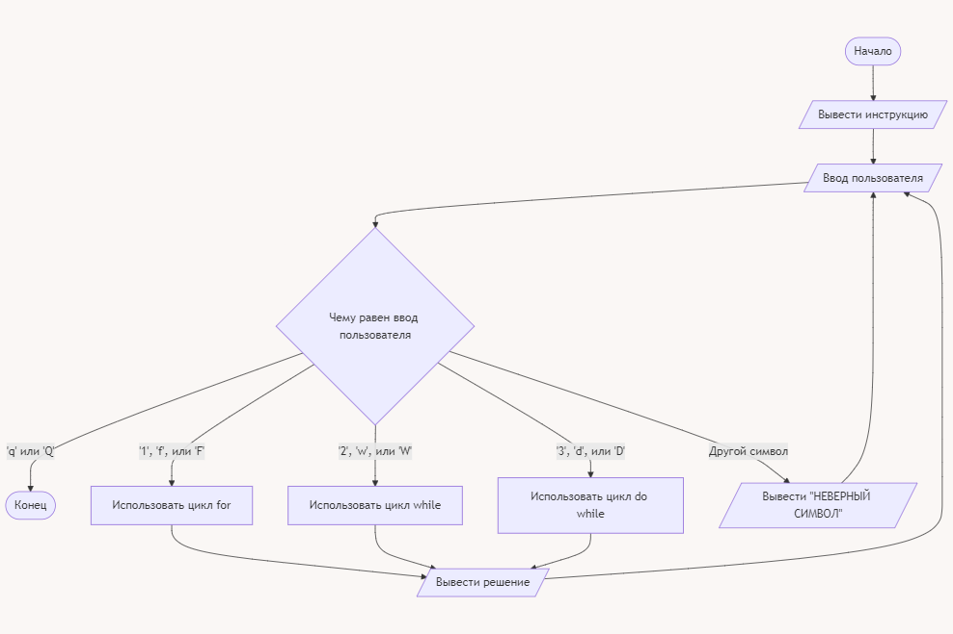

**Вывод**

Были освоены различные циклы, такие, как *for*, *while*, *do while*, также был освоен оператор выбора *switch*.